Název školy: Základní škola Chomutov, Písečná 5144
Název materiálu: VY_12_INOVACE_12_DANIEL_DEFOE_nk1
Číslo projektu: CZ 1.07/1.4.00/21.3355
Autor: Mgr. Naděžda Kloubová
Datum tvorby: 24. 08. 2012
Cílový ročník: šestý
Vzdělávací oblast/obor/okruh: Český jazyk a literatura
Klíčové slovo: Robinson Crusoe, ilustrace, Zdeněk Burian
Anotace: Tento pracovní list seznámí žáky s dějem dobrodružné knihy, kterou napsal Daniel Defoe. Dozví se, jak žil Robinson Crusoe na pustém ostrově, co všechno se musel naučit.

Daniel Defoe (1660 – 1731)
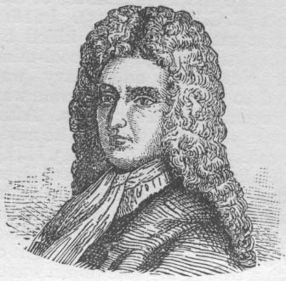
- žil a tvořil v Londýně, pocházel z chudé rodiny
- proslavil ho román Robinson Crusoe, který napsal podle skutečného příběhu námořníka Selkirka
Děj příběhu
Robinson Crusoe je synem kupce, jeho otec doufá, že po něm převezme obchod. Robinson však touží po dobrodružství a nemůže odolat plavbě na lodi. Loď, na které se plaví, ztroskotá a Robinson se ocitne sám na pustém ostrově, kde musí přežít. Postupně se naučí lovit zvěř, vydělávat kůži, šít oblečení z kůže, plést košíky, dělat svíčky, tvořit nádoby z hlíny a vypalovat je, postaví si chatrč, která ho chrání před zvěří a deštěm, vytvoří si svůj kalendář. Společnost mu dělá papoušek a několik koz, od kterých má i mléko. Chybí mu jen lidská společnost.

Ostrov pravidelně navštěvují kanibalové (lidojedi). Jednou přivezou jako svou oběť domorodce, kterého Robinson osvobodí. Setká se s ním v pátek, proto mu dá i jméno Pátek. Zpočátku si vůbec nerozumějí, Robinson ho musí naučit anglicky. S Pátkem je mu sice veseleji, ale loď, která by je vysvobodila z ostrova, vyhlížejí marně. To se stane až po dlouhých 28 letech Robinsonova pobytu na ostrově.
Kniha má velmi poutavý děj, zdůrazňuje, že člověk je schopen přežít cokoliv, když bude přemýšlet a spoléhat na svůj rozum. Krásné ilustrace ke knize vytvořil Zdeněk Burian.

Otázky k tématu Daniel Defoe a knize, která ho proslavila:
Která kniha autora proslavila?
Odkud čerpal autor námět?
Co se stalo hlavní postavě knihy?
Co všechno se musel hlavní hrdina naučit?
Jak se jmenoval domorodec, kterého osvobodil?
Po kolika letech se vrátil hlavní hrdina z ostrova domů?
Který malíř knihu ilustroval?

Zdroje:
[1] Vlastní tvorba
[2] Daniel Defoe. In: Wikipedia: the free encyclopedia [online]. San Francisco (CA): Wikimedia Foundation, 2004-11-13 [cit. 2012-08-24]. Dostupné z: http://upload.wikimedia.org/wikipedia/commons/c/c7/DanielDefoe.jpg
[3] Ilustrace: www.office.microsoft.com, 24. 8. 2012

